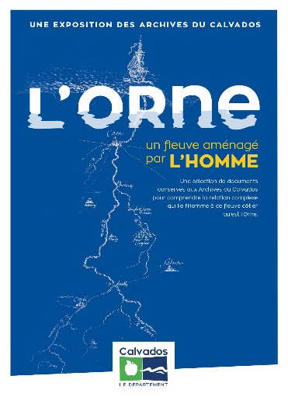
Archives du Calvados : questionnaire autour de l’exposition
L’Orne, un fleuve aménagé par l’Homme
NOM :
Prénom :
Etablissement – classe :

- Quel cours d’eau relie Caen à la mer ?
……………………………………………………………………………………………………………………………………………………………....

- Quelle ville abrite l’avant-port du canal de Caen à la mer ?
……………………………………………………………………………………………………………………………………………………………....

- Cite le nom d’un ingénieur qui a restructuré le fleuve et/ou fait des projets pour le canal.
……………………………………………………………………………………………………………………………………………………………....

- Cite un exemple d’activité économique développée grâce au canal.
……………………………………………………………………………………………………………………………………………………………....

- Comment s’appelle la zone où le fleuve rejoint la mer.
……………………………………………………………………………………………………………………………………………………………....

- Quels moyens de transport étaient utilisés par les voyageurs au 19e siècle ?
……………………………………………………………………………………………………………………………………………………………....

- Cite un métier lié à l’exploitation du canal de Caen à la mer.
……………………………………………………………………………………………………………………………………………………………....

- Quel empereur français est venu visiter Caen et Ouistreham en 1811 en vue de la réalisation du canal ?
……………………………………………………………………………………………………………………………………………………………....

- Quel événement historique a conduit à la destruction de nombreux ponts entre Caen et la mer ?
……………………………………………………………………………………………………………………………………………………………....

- Sur quelle commune se situe le pont emblématique connu sous le nom de Pegasus Bridge ?
……………………………………………………………………………………………………………………………………………………………....

- Donne ton avis sur l’exposition (Qu’as-tu apprécié ? Qu’as-tu retenu ? Qu’est-ce qui t’a surpris ? Que n’as-tu pas aimé ?)
……………………………………………………………………………………………………………………………………………………………....
……………………………………………………………………………………………………………………………………………………………....
……………………………………………………………………………………………………………………………………………………………....

